新 书 推 荐

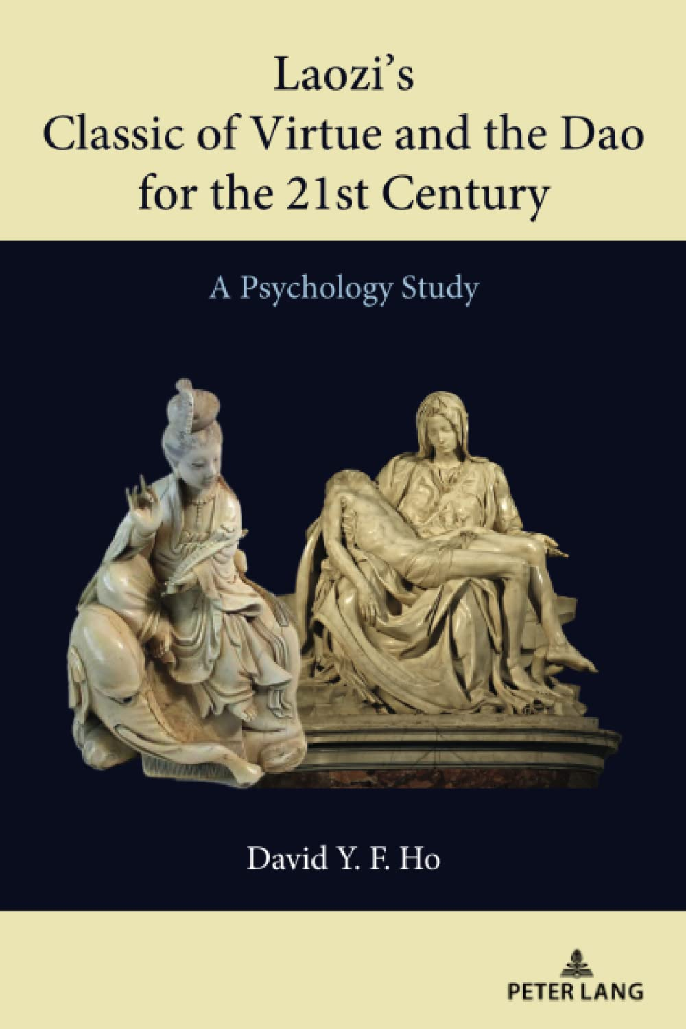
中文书名：《老子的〈道德经〉在21世纪——心理学研究》
英文书名：Laozi's Classic Of Virtue And The Dao For The 21st Century: A Psychology Study
作 者：David Y. F. Ho
出 版 社：Peter Lang
代理公司：ANA/Leah
出版时间：2022年12月
代理地区：中国大陆、台湾
页 数：228页
审读资料：电子稿
类 型：文学研究

内容简介：

本书包含了老子《道德经》的完整翻译，并从心理学角度诠释道家思想。书中论述了老子思想及其在21世纪的现实意义。本书还谈到了作者在翻译过程中获得的关于双语的见解。

作者简介：

何友晖博士（David Y. F. Ho）拥有心理学及亚洲和北美文化研究教授职位。他撰写了大量关于心理学、精神病学、社会学和教育学的著作，是第一位担任国际心理学家委员会主席的亚洲人。

媒体评价：

“何博士是一位杰出的社会临床心理学家，在中西文化交流方面拥有无比丰富的经验。在书中，作者以深刻的见解带领我们走进中国道家和儒家传统思想的核心，运用专业的知识和语言技巧来解读这些难懂的文字，引人入胜。何博士成功地使自己的翻译和诠释通俗易懂，并带给当代读者现实意义。我真希望在我刚接触中国文化和中国朋友时就能读到这本书。读完本书，所有读者将会发现，在与本书的共鸣中，自己的理解更加深入，心胸也更加开阔。这样的书将改变我们的一生！”
——迈克尔·哈里斯·邦德（Michael H. Bond），香港理工大学心理学客座教授

“这本书学术价值很高，却又不乏有趣的阐述，实属难得！书中不仅包含了东西文化间的对话，还包含了东方不同思想流派之间的对话。如何准确翻译道家思想的核心，传达道家的‘无为’思想，这是何博士所面临的挑战，因此本书的大部分文字都彰显着语言的艺术。道家思反对中国主流文化——这本书将老子的道家思想与卡尔·荣格（Carl Jung）的阴影观联系起来，在某种程度上是对进一步反主流文化的庆祝。本书实现了学术价值和自我实现的诗意交织，有时美丽动人，有时又充满学术气息。”
——刘豁夫（James H. Liu），新西兰梅西大学（惠灵顿校区）心理学教授

“这本书出版得正是时候，当今人类面临前所未有的生存威胁，对于那些苦苦寻求先贤智慧，期望从中找到解决办法的人来说，这本书更是如一场及时雨。本书作者在翻译老子的经典著作过程中，不仅做到了忠实原文，同时保留了原文的诗意雅致。这是一次文化传播的胜利！”
——埃费林·林德纳（Evelin G. Lindner），人类尊严与羞辱研究创始人兼总裁

感谢您的阅读！
请将反馈信息发至：版权负责人
Email：Rights@nurnberg.com.cn
安德鲁·纳伯格联合国际有限公司北京代表处
北京市海淀区中关村大街甲59号中国人民大学文化大厦1705室, 邮编：100872
电话：010-82504106, 传真：010-82504200
公司网址：http://www.nurnberg.com.cn
书目下载：http://www.nurnberg.com.cn/booklist_zh/list.aspx
书讯浏览：http://www.nurnberg.com.cn/book/book.aspx
视频推荐：http://www.nurnberg.com.cn/video/video.aspx
豆瓣小站：http://site.douban.com/110577/
新浪微博：安德鲁纳伯格公司的微博_微博 (weibo.com)
微信订阅号：ANABJ2002


